LeathermanLars

Gemaakt door: Timo Kloks & Mark Ogink

Inhoudsopgave

Beschrijving 3

Wereld 3

Perspectief 3

Acties 3

Objecten 3

Start en einde 3

Overige elementen 4

Schermontwerpen 5

Viewport 1 5

Viewport 2 5

# Beschrijving

## Wereld

Het spel speelt zich af in de woestijn. Daarom zie je op de achtergrond zandduinen en grote rotsen. Ook passen de objecten in het thema van de woestijn. Er zijn cactussen, slangen en touwen.

Gebaseerd op:

Doel:

## Perspectief

Het perspectief van het spel is tweedimensionaal. Je kijkt als het ware van de zijkant naar de wereld.

## Acties

De speler kan de hoofdpersonage besturen met toetsenbord. Hieronder staan de knoppen met de bijbehorende functies:

* Pijl naar links: Speler beweegt naar links
* Pijl naar rechts: Speler beweegt naar rechts
* Pijl omhoog: Speler hijst zichzelf omhoog wanneer hij zich op een touw bevindt.
* Pijl omlaag: Speler hijst zichzelf omlaag wanneer hij zich op een touw bevindt, wanneer de speler op een platform staat laat hij zich van een platform naar beneden vallen
* Spatie: Speler springt omhoog

## Objecten

De volgende objecten zitten in het spel verwerkt.

* LeathermanLars
* Player
* Cactus
* Slang
* SlangSpawner
* Kogel
* Eindpunt
* Touw
* Vloer
* Platform

In LeathermanLars staat de main en wordt de wereld geïnitialiseerd met gebruik van de GameEngine. Player is de klasse voor de speler; Leatherman Lars. Cactus en Slang, waarbij de cactus statisch is en de slang kan bewegen. Deze klassen komen voort uit de superklasse Vijand. De klasse SlangSpawner zorgt ervoor dat er na een bepaalde tijd weer een nieuwe slang komt als Lars er een heeft doodgeschoten. De klasse Kogel is een bewegend object dat kan worden afgevuurd door Lars. Het object Eindpunt is de waterput die helemaal bovenaan staat. De klasse Touw is het touw waarmee Lars zichzelf omhoog kan hijsen. De klassen Vloer en Platform komen voort uit de superklasse Ondergrond; hier kan Lars op staan.

## Start en einde

De speler begint bij viewport een, en zal zich omhoogwerken naar viewport 2. Om zo uiteindelijk bij de finish aan te komen: De waterput.

## Overige elementen

De klasse TextObject zorgt voor de tijd die bovenaan staat.

# Schermontwerpen

## Viewport 1

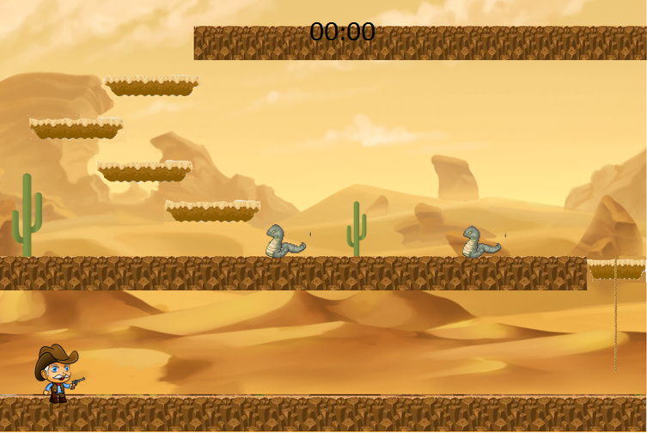

## Viewport 2

